SEDIMENTI E ROCCE CARBONATICHE

- sedimenti terrigeni → meccanismo di trasporto, disponibilità della sorgente
- sedimenti carbonatici → fattori biologici e chimici
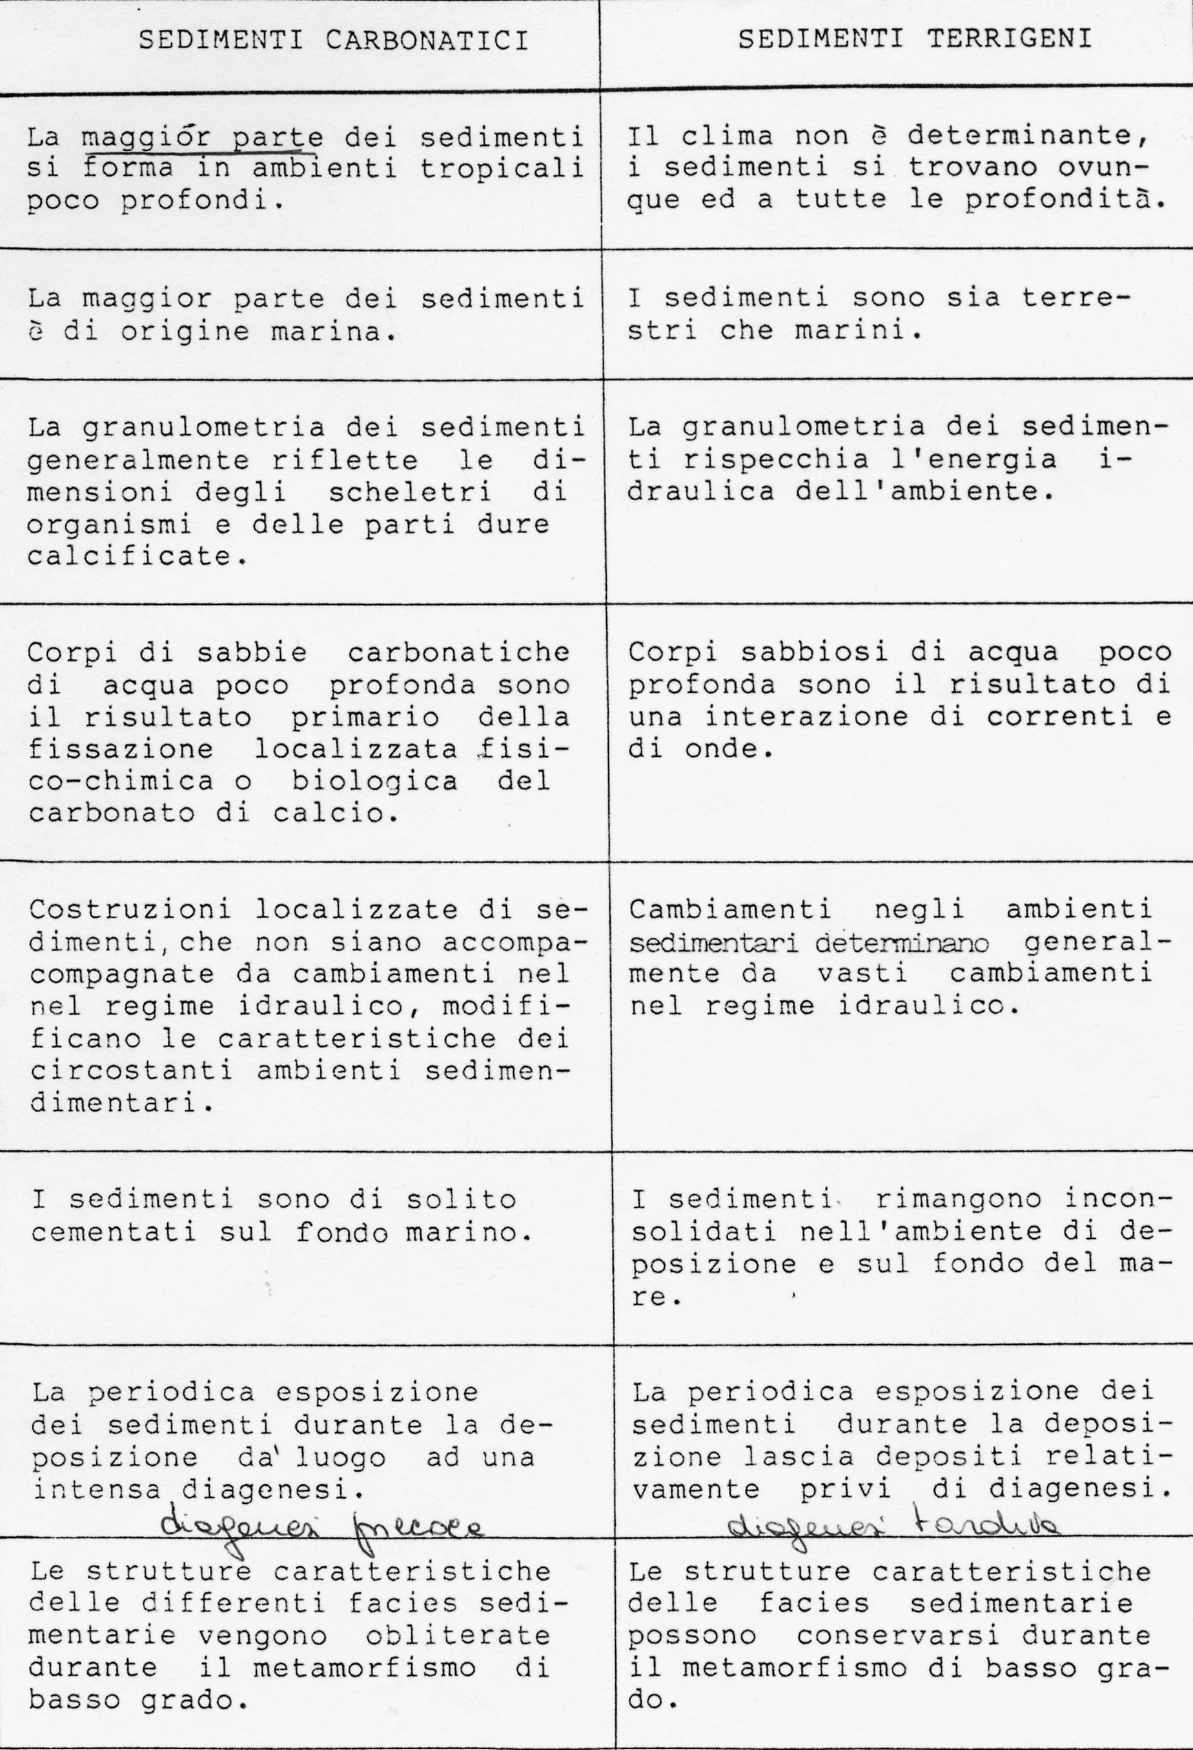
il 90% dei sedimenti carbonatici deve la sua origine direttamente a processi biologici
Dal Paleozoico ad oggi → variazione tipi di organismi
→ variazione composizione chimica dell’acqua.
Carbonati bassa profondità: aree tropicali
Carbonati profondi: in fondo agli oceani (accumulo di organismi carbonatici planctonici)
Esistono anche i carbonati di acque fredde!
Principali caratteristiche dei sedimenti carbonatici:
- >50% di minerali carbonatici
- strettamente connessi con il mondo biologico
- produzione e deposizione locale
- possono avere una diagenesi precoce
- geneticamente comprendono un ampio spettro di processi
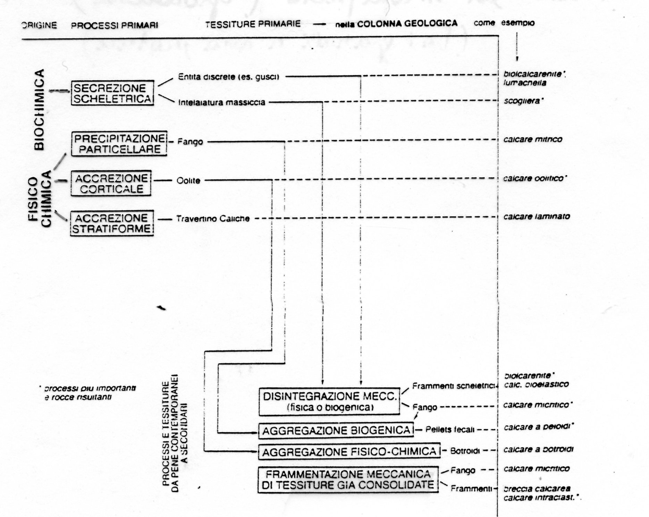
Composizione Mineralogica
Calcite (CaCO₃)
Aragonite (CaCO₃)
Dolomite (CaMg(CO₃)₂)
sono i principali minerali carbonatici
inoltre: siderite, magnesite, rodocrosite
costituenti minori: minerali argillosi, ossidi di ferro, sostanza bituminose, pirite, quarzo, feldspati, selce
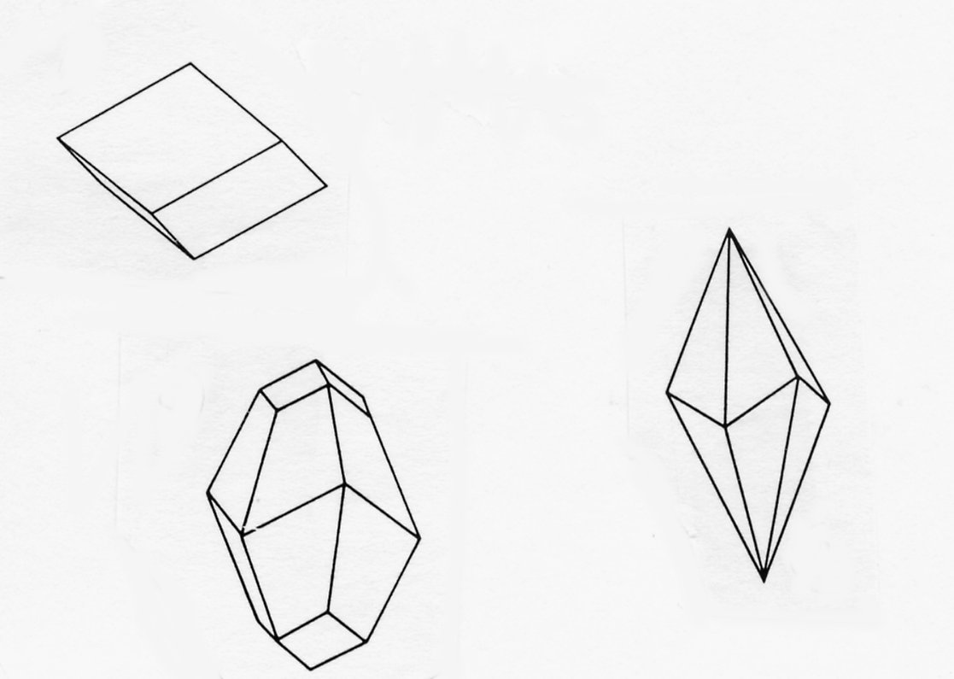
CALCITE
CaCO₃
sistema trigonale
cristalli romboedrici (a),scalenoedrici (b),
prismatici (c)
tipico minerale sedimentario, è stabile anche in ambiente metamorfico (marmo); rare le calciti primarie di origine ignea (carbonatiti)

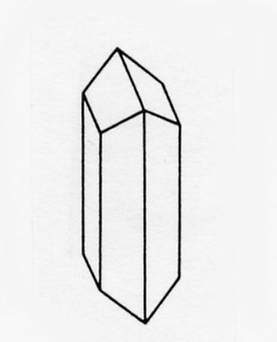
ARAGONITE
CaCO₃
sistema ortorombico
cristalli prismatici
allungati

minerale sedimentario in condizioni metastabili (depositi di sorgenti calde, depositi biogenici ed evaporitici). Si trasforma in calcite stabile. Stabile in poche rocce metamorfiche.
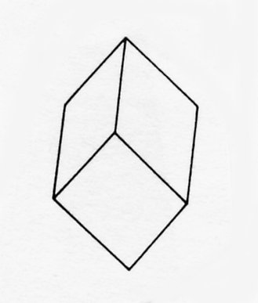
DOLOMITE
CaMg(CO₃)₂
sistema trigonale
cristalli romboedrici

minerale sedimentario presente in rocce metamorfiche di derivazione sedimentaria e come prodotto di trasformazione di rocce ultrafemiche

Si riconoscono essenzialmente due tipi di sedimento/roccia carbonatico:
- materiale carbonatico a TESSITURA PARTICELLARE (depositato meccanicamente)
- materiale carbonatico ACCRESCIUTO IN SITU (biocostruito e precipitato chimicamente)

dal p.v. composizionale:
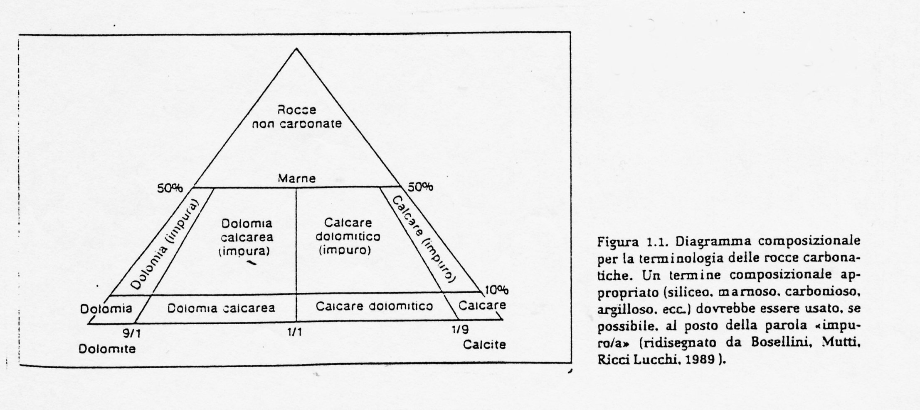
LA SEDIMENTAZIONE CARBONATICA ATTUALE

Mari tropicali: massima produttività carbonatica.
- Salinità media 35xmille
- T >25°
- No sedimenti in sospensione
- Elevata penetrazione della luce
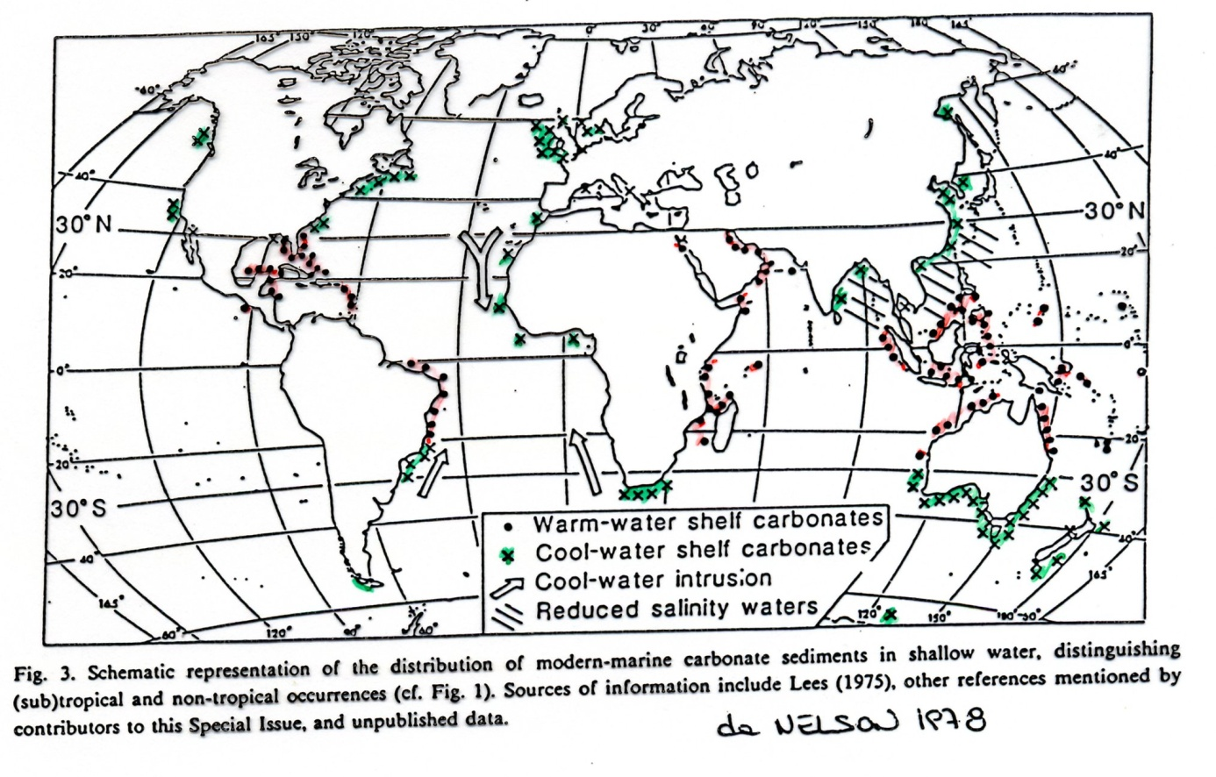
Carbonati TROPICALI: lat 0-30° N/S; T_{H2O} in estate >25°
TEMPERATI: lat 30-50° N/S; T_{H2O} in estate >10-25°
POLARI: lat >50° N/S; T_{H2O} in estate <10°

CONCETTO DI CCD E ACD ossia il
LIVELLO DI COMPENSAZIONE DEI CARBONATI
(LIVELLO DI COMPENSAZIONE DELLA CALCITE
E LIVELLO DI COMPENSAZIONE DELLA ARAGONITE )

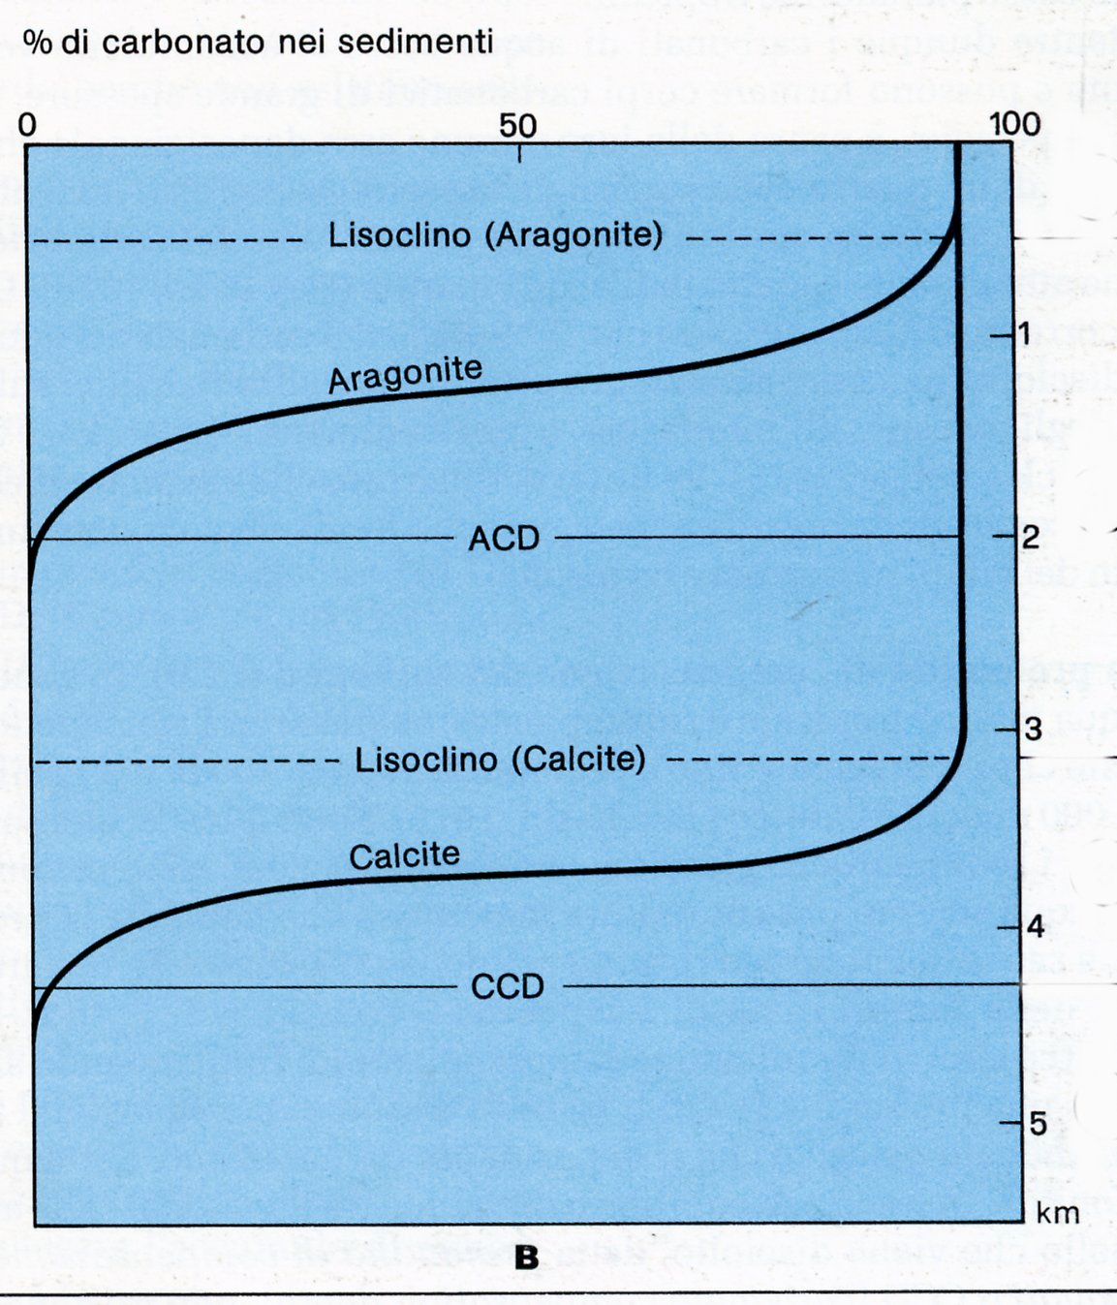
Perché c’è la CCD

Acque superficiali oceaniche soprasature rispetto ai carbonati:
- Sono a bassa pressione
- Sono relativamente calde
- La CO2 è sottratta dalla soluzione per effetto della fotosintesi del fitoplancton
- Alto tasso di produzione e rilascio di carbonati biologici (plancton calcareo non fotosintetico e fitoplancton)
Acque profonde:
- Sono ad alta pressione
- Sono fredde
- Sono ricche di CO₂ che deriva dalla decomposizione della materia organica
- Sottosature in carbonati e quindi fortemente aggressive nei confronti del carbonato

La CCD dipende da
- Gradiente di temperatura delle acque
- Presenza o meno di correnti profonde e quindi molto fredde
- Produttività superficiale (alta produttività di carbonati biogenici tende a saturare l’acqua abbassando la CCD
- Morfologia dei fondali (incanalamento acque gelide di fondo alimentate dalla fusione dei ghiacciai polari)
CCD meno profonda in corrispondenza delle fasce polari e più profonda in quelle intertropicali

La CCD è più profonda all’equatore (4500-5000m); Pacifico -4500 (oceano più vecchio; + acidulo, + aggressivo) Atlantico -5500
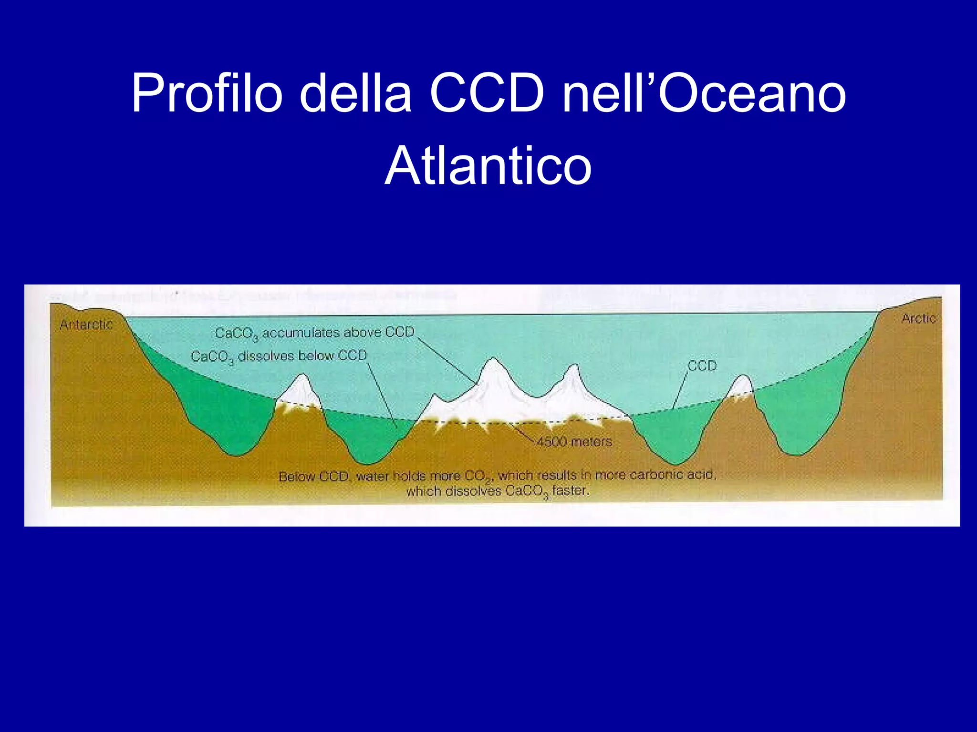

Nei mari tropicali e subtropicali esistono due diverse condizioni ambientali in cui si verifica una estesa deposizione di sedimenti carbonatici
bassi fondali: tasso di sedimentazione alto →100cm/1000y
acque profonde: basso tasso di sedimentazione → 10cm/1000y (decantazione plancton calcareo)
associazione tropicale → alghe verdi, coralli, grani non scheletrici anche abbondanti
associazione mari temperati e freddi → molluschi, foraminiferi, no grani non scheletrici

ATTENZIONE!!!!!!!!

Le particelle carbonatiche che si accumulano sul fondo del mare sono costituite da CALCITE (<4moli% di MgCO₃ → Low MgCalcite), da CALCITE ARRICCHITA IN MAGNESIO (>4moli% di MgCO3, in genere 12-19 moli% → High MgCalcite) o da ARAGONITE

High MgCalcite e aragonite precipitano in ambienti tropicali attuali di acqua bassa e sono fasi instabili cioè si devono trasformare in una fase stabile

HMgCalcite è instabile per l’immiscibilità del sistema CaCO3-MgCO3: differente raggio ionico

Low MgCalcite è più stabile nell’acqua marina attuale, ma è meno frequente

High MgCalcite e aragonite si trasformano in Low MgCalcite durante la diagenesi

PS: lo stato di immiscibilità fra CaCO₃ e MgCO₃ favorisce la formazione di un composto intermedio: la dolomite CaMg(CO₃)₂

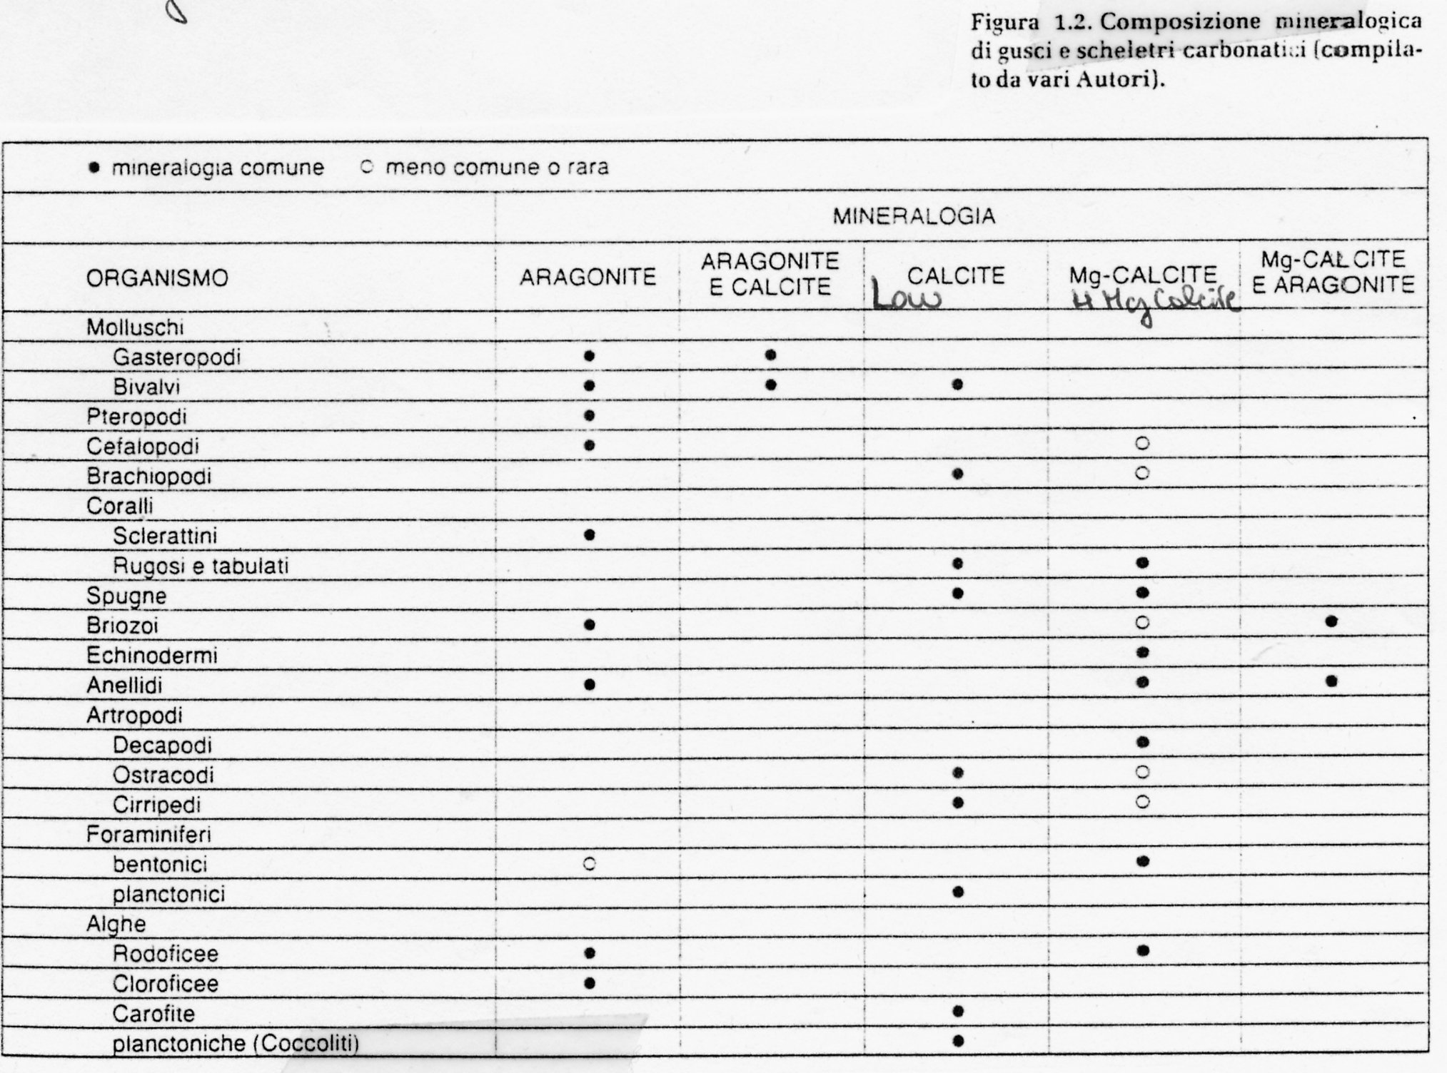

I GRANI CARBONATICI: GLI ALLOCHIMICI
Diversi sono i tipi di grani che possono costituire l’impalcatura granulare:
- scheletri interi e/o in frammenti
- ooidi
- pisoidi
- peloidi
- botroidi
- noduli algali : rodoliti
oncoidi

GRANI DI ORIGINE SCHELETRICA
Si tratta di scheletri interi o in frammenti (bioclasti) di organismi. Tenendo presente la loro originaria mineralogia, si può prevedere come possono fossilizzare. Nel sedimento/roccia carbonatica essi sono il grano più frequente e generalmente più abbondante.

PS: esistono organismi produttori e organismi costruttori di materiale carbonatico
OGGI: i produttori sono: alghe verdi (nelle piattaforme); i foraminiferi planctonici (nelle profondità). Entrambi concorrono alla formazione del fango carbonatico.
Gli organismi costruttori sono soprattutto i coralli (scogliere).

I gruppi fossili più comuni che vanno a costituire le rocce carbonatiche sono: i molluschi, i coralli, gli echinodermi, i foraminiferi e le alghe calcaree, i gasteropodi ecc. La loro abbondanza relativa nel tempo geologico è variata, come illustrato nello schema a fianco (P è Paleozoico, M è Mesozoico e C è Cenozoico)
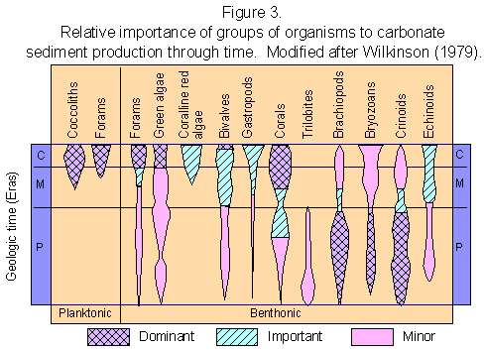

GRANI DETRITICI

Sono frammenti derivati da carbonati preesistenti. La loro origine è per rottura di un sedimento spesso debolmente cementato (--> intraclasti) o per disgregazione di rocce più antiche da lungo tempo litificate (-->extraclasti… questi possono essere sia carbonatici che di altre rocce).

Extra ed intraclasti geneticamente diversi.
In teoria:
Gli intraclasti non subiscono trasporto o quasi; sono più spigolosi ed irregolari
Gli extralasti subiscono trasporto e sono più tondeggianti.
In pratica:
essendo il materiale carbonatico molto malleabile anche gli intraclasti si trovano spesso arrotondati. Però nel 90% dei casi i grani detritici di roccia carbonatica sono intraclasti.
Gli intraclasti si riconoscono come tali fino a dimensioni di 200 micron. Più piccoli ricadono nella categoria dei peloidi.

PELOIDI

Termine poligenetico. Comprende granuli sferici, subsferici, a bastoncino, generalmente equidimensionali entro uno stesso deposito. Dimensioni da una decina di micron fino ad alcuni mm.
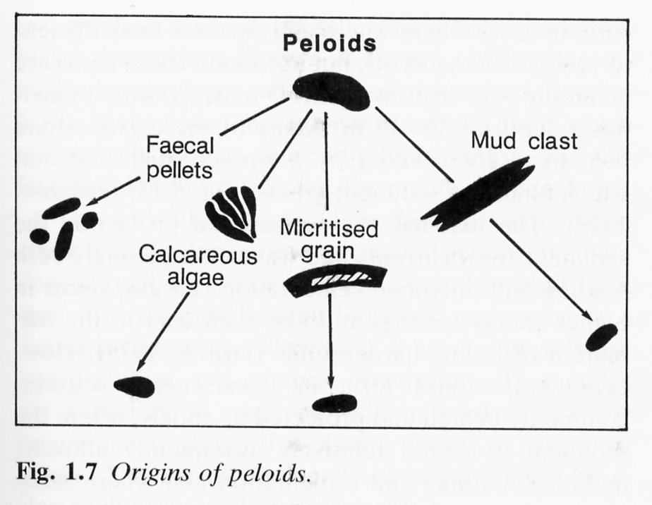
Origine (vedi figura):
- clastici di fango (microintraclasti; dimensioni <200 um)
- coproliti o fecal pellets (i più frequenti) di organismi filtratori e limivori
- frammentazione di alghe calcaree
- grani micritizzati

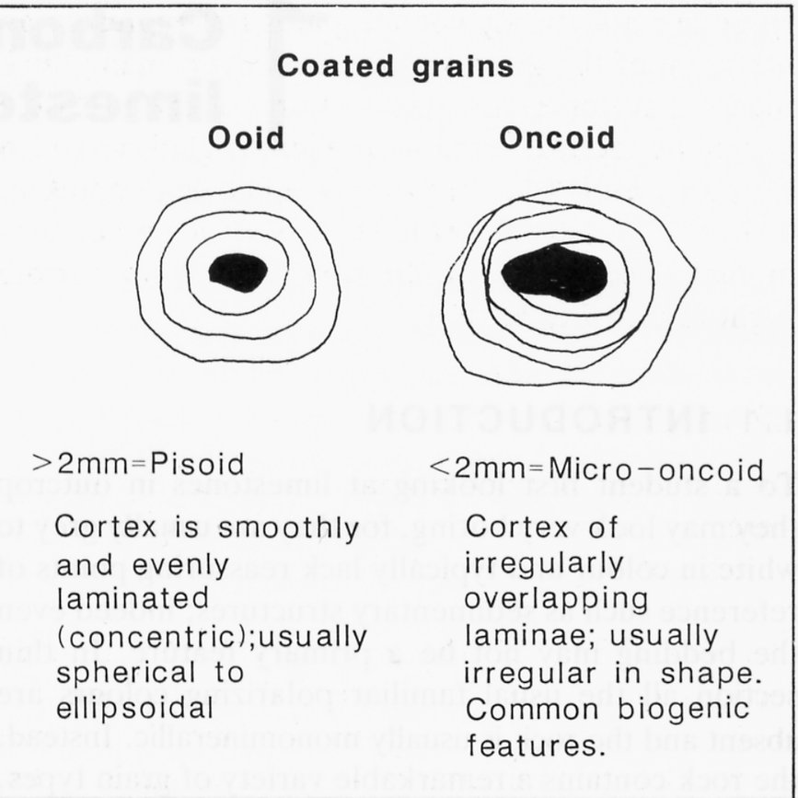

GRANI RIVESTITI

OOIDI
(PISOIDI)
ONCOIDI

OOIDI: granuletti ovoidali di dimensioni comprese tra i 0,2-2mm (2 mm è una soglia convenzionale), ben selezionati entro uno stesso deposito.

grano=ooide, roccia con ooidi= oolite

Sono costituiti da un NUCLEO ed un INVILUPPO CORTICALE (lamelle concentriche abbastanza regolari attorno al nucleo)

MECCANISMO: precipitazione chimica; gli ooidi attuali si formano soprattutto alle Bahamas: ambiente marino, bassi fondali, precipitazione chimica di aghetti di aragonite da acque calde ricche in carbonato di calcio. Le acque sono agitate e questo favorisce la precipitazione del carbonato. Si sviluppano per accrescimento attorno ad un nucleo. L’adesione è favorita dalla mucillagine algale.

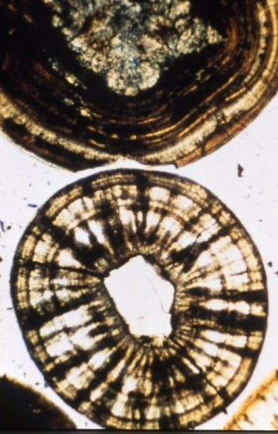
Sono riconoscibili 3 tipi di struttura interna (vedi figura) legate all’ambiente di formazione degli ooidi:
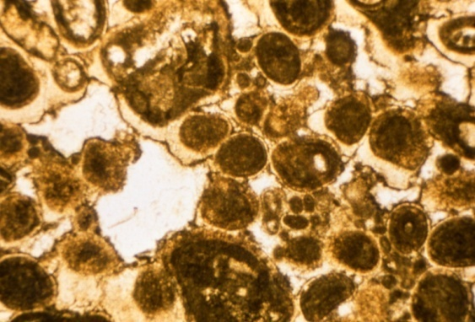
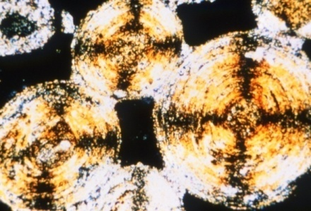

TANGENZIALE, FIBBROSO RAGGIATA (o RADIALE), MICRITICA

Queste strutture sono visibili solo al microscopio!!

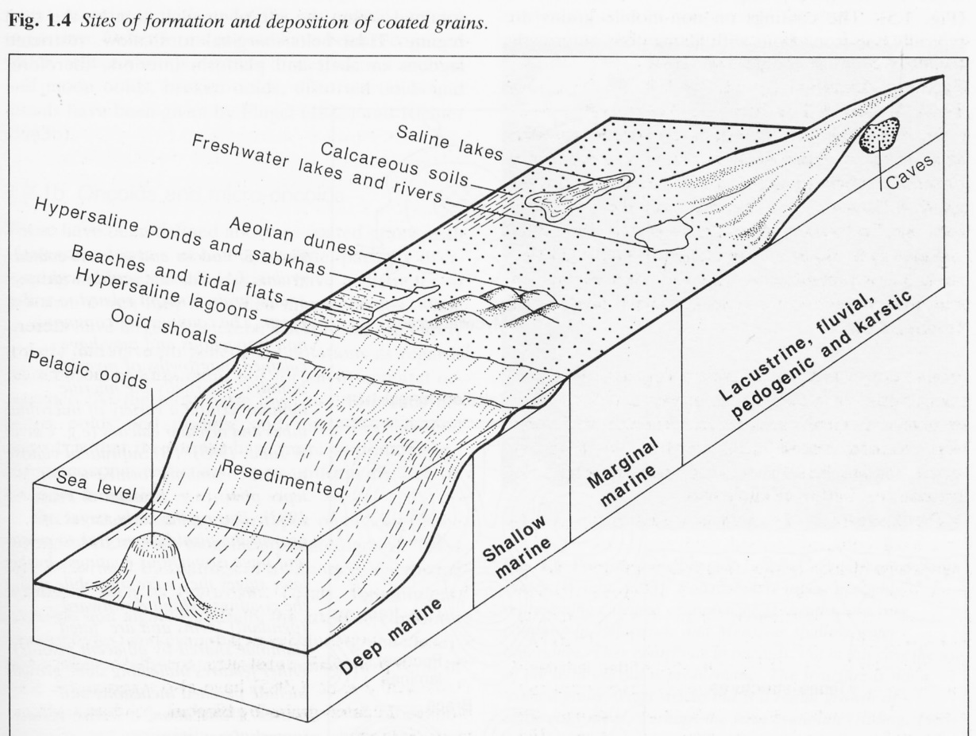

Nella figura a lato, i diversi ambienti in cui si possono trovare/formare gli ooidi

ONCOIDI: corpuscoli tondeggianti di dimensione >2 mm la cui origine è da imputare a cianobatteri (ex alghe cianoficee) (MECCANISMO: intrappolamento biomeccanico).
Hanno una struttura interna più irregolare rispetto agli ooidi: questo è dovuto al fatto che sono alghe la cui forma di crescita è legata alle correnti presenti
PS: attenzione: meccanismo di formazione diverso dagli ooidi che si formano per precipitazione chimica)
Se le dimensioni sono < 2 mm si parla di microoncoidi (molto rari)

PISOIDI: dimensioni >2mm; struttura e forma come gli ooidi. Generalmente NON sono marine. Ambiente: grotta (perle di grotta), sorgenti termali, suoli bauxitici e calcarei

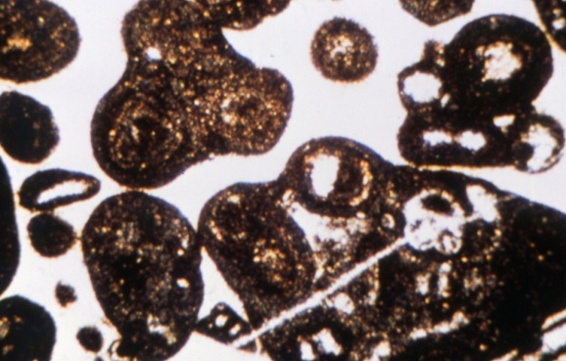
BOTROIDI o LUMP

Sono grani aggregati. Si formano in aree marine attuali a sedimentazione carbonatica per aggregazione di grani dovuta a precipitazione inorganica o per effetto di alghe incrostanti

NODULI ALGALI

Sono grani la cui formazione è dovuta ad intrappolamento biomeccanico.
Fra i noduli algali ricordiamo le RODOLITI: alghe coralline che si formano per secrezione di CaCO₃ attorno ai frammenti algali o tra le celle del tessuto organico. L’accrescimento è irregolare in ambienti tranquilli, riparati e/o profondi. La forma invece è sferica in ambienti più turbolenti

Anche gli ONCOIDI sono in realtà dei noduli algali, ma di alghe cianoficee.
Nella figura sottostante un esempio di dove si possono trovare i vari grani (e quindi le rocce) in un tipico ambiente tropicale.

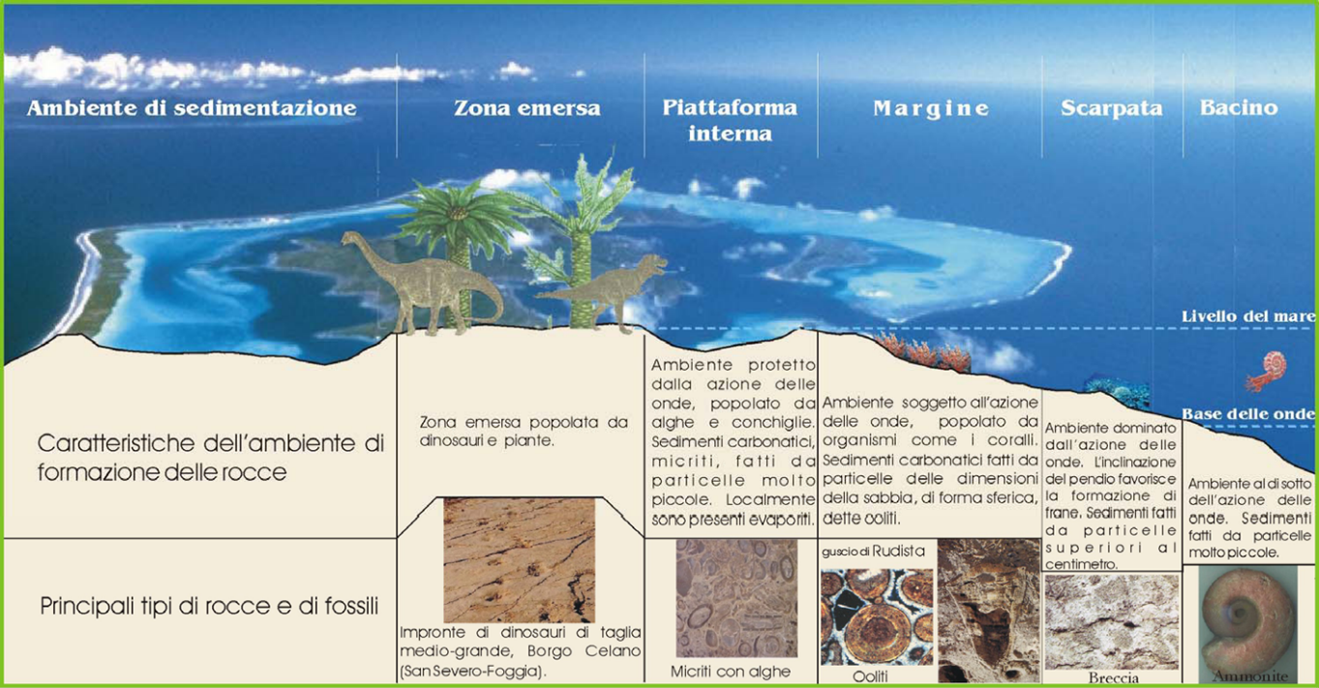
Nella figura un esempio di diversi tipi di sedimentazione carbonatica e le principali rocce e fossili associati (tropici)

CARBONATI ACCRESCIUTI IN SITU

Sono carbonati che NON subiscono trasporto!!!
Geneticamente si riconoscono 4 tipi fondamentali:

BIOLITITI (BOUNDSTONE secondo il Dunham): Impalcature rocciose costruite dagli organismi che si trovano nella loro posizione originaria di crescita. Le cavità e gli spazi tra gli organismi possono essere riempite da cemento, fango e/o frammenti degli stessi organismi (es: scogliere).

STROMATOLITI; strutture organo-sedimentarie prodotte da cianobatteri (ex alghe verdi).

Possono essere TABULARI (sopratidali e intertidali; raramente subtidali) oppure COLONNARI (intertidali e subtidali)

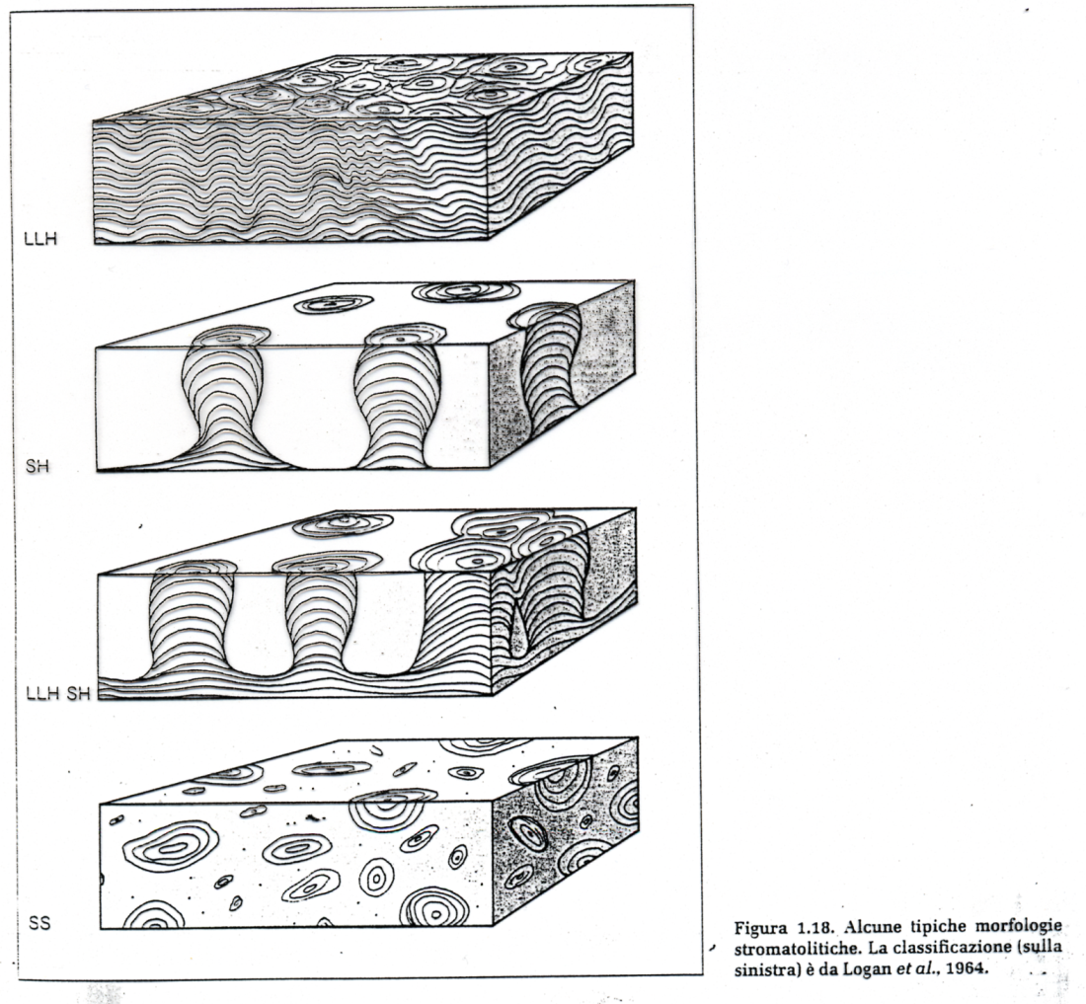

CARBONATI CONCREZIONATI: si formano allo stato roccioso per precipitazione chimica inorganica . Sono carbonati continentali
- TRAVERTINI
- SPELEOTEMI (stalattiti e stalagmiti)

SUOLI CALCAREI: si formano in climi semiaridi e caldo-umidi tropicali per diagenesi subaerea (pedogenesi) di rocce carbonatiche preesistenti

Es: caliche; nari; crostoni

FANGO E MICRITE

Il fango che costituisce la matrice dei carbonati attuali è carbonatico. Nelle rocce il fango prende il nome di micrite. Quindi la micrite è il fango carbonatico

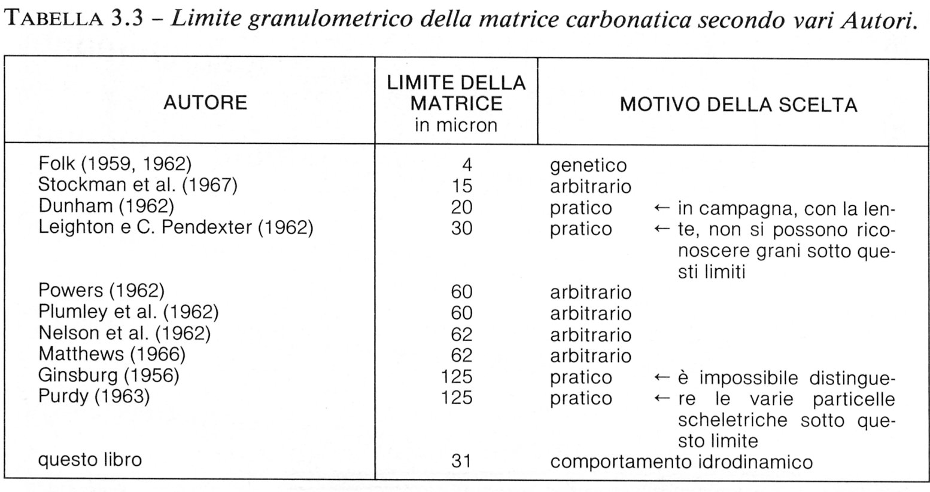
Nella tabella sono riassunti i limiti granulometrici della matrice carbonatica secondo vari autori e il motivo della scelta. L’ultima riga (questo libro) si riferisce al testo di Bosellini, Mutti, Ricci Lucchi.

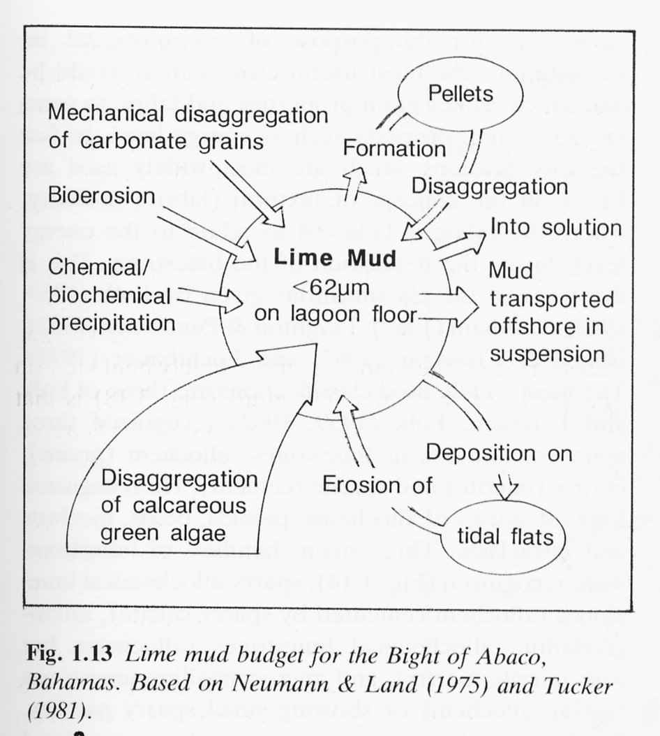
Per Folk, il primo ad aver introdotto il termine di MICRITE (calcite microcristallina), la matrice carbonatica è di precipitazione chimica diretta.
In realtà studi successivi hanno dimostrato che i fanghi carbonatici devono la loro origine a diversi processi (vedi figura a lato)

CLASSIFICAZIONE DELLE ROCCE CARBONATICHE PARTICELLARI

La filosofia: Un sedimento organogeno NON esprime necessariamente il grado di energia meccanica e l’efficacia selettiva di tale energia.

in linea generale, l’ammontare di micrite o fango carbonatico in un calcare (e non la dimensione dei grani) riflette il grado di agitazione: fanghi carbonatici tendono ad essere depositati per esempio in lagune tranquille, nelle piane tidali e nei mari profondi, in bacini ed in aree di peri-piattaforma. L’incremento di agitazione induce ad una diminuzione di micrite e ad un incremento del fabric grain-supported oltre che del contenuto di cemento. Le interpretazioni devono essere fatte con attenzione anche perché un fango si può essere accumulato in ambienti di alta energia, intrappolato e stabilizzato da alghe marine o da tappeti microbialitici che non lasciano traccia nel sedimento dopo la diagenesi, e la micrite può precipitare come cemento durante la diagenesi.
Esiste una classificazione per le rocce carbonatiche basata sulle dimensioni (Grabau), ma in linea di massima non è ambientale (quindi non dà indicazioni di energia), ma solo descrittiva:

Classificazione dimensionale di GRABAU (1913)

Vengono utilizzati gli stessi limiti granulometrici di Wentworth adottati per i sedimenti terrigeni.

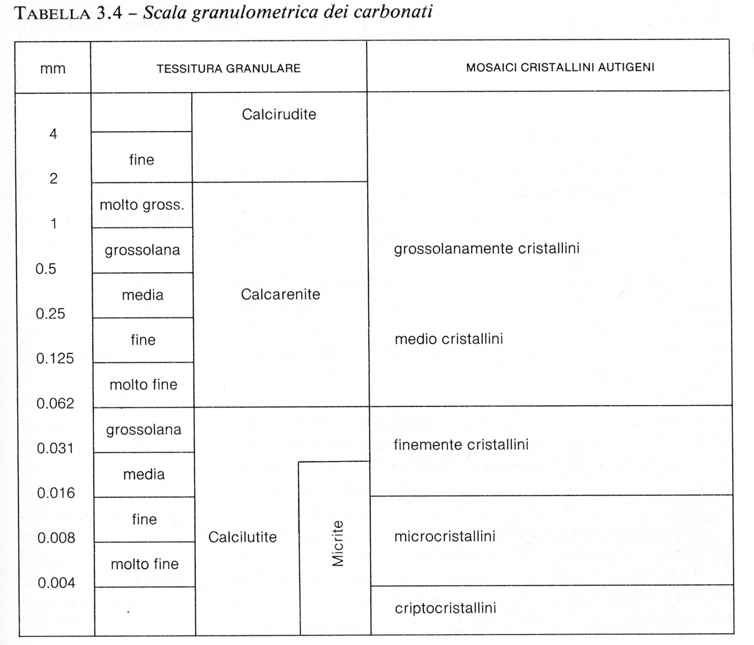

NON è una classificazione ambientale, ma solo descrittiva!!!!!!!!!!!!!!!!!!!!
Più appropriate sono invece le classificazioni di Folk (1962) e di Dunham (1962; successivamente modificata da Embry & Klovan, 1971) in quanto considerano il rapporto granuli/matrice e quindi si valuta la corrente di rimozione (nessuno dei due, infatti, considera la granulometria dei grani)

FOLK (1959, 1962)
Per Folk due sono i principali tipi di roccia carbonatica

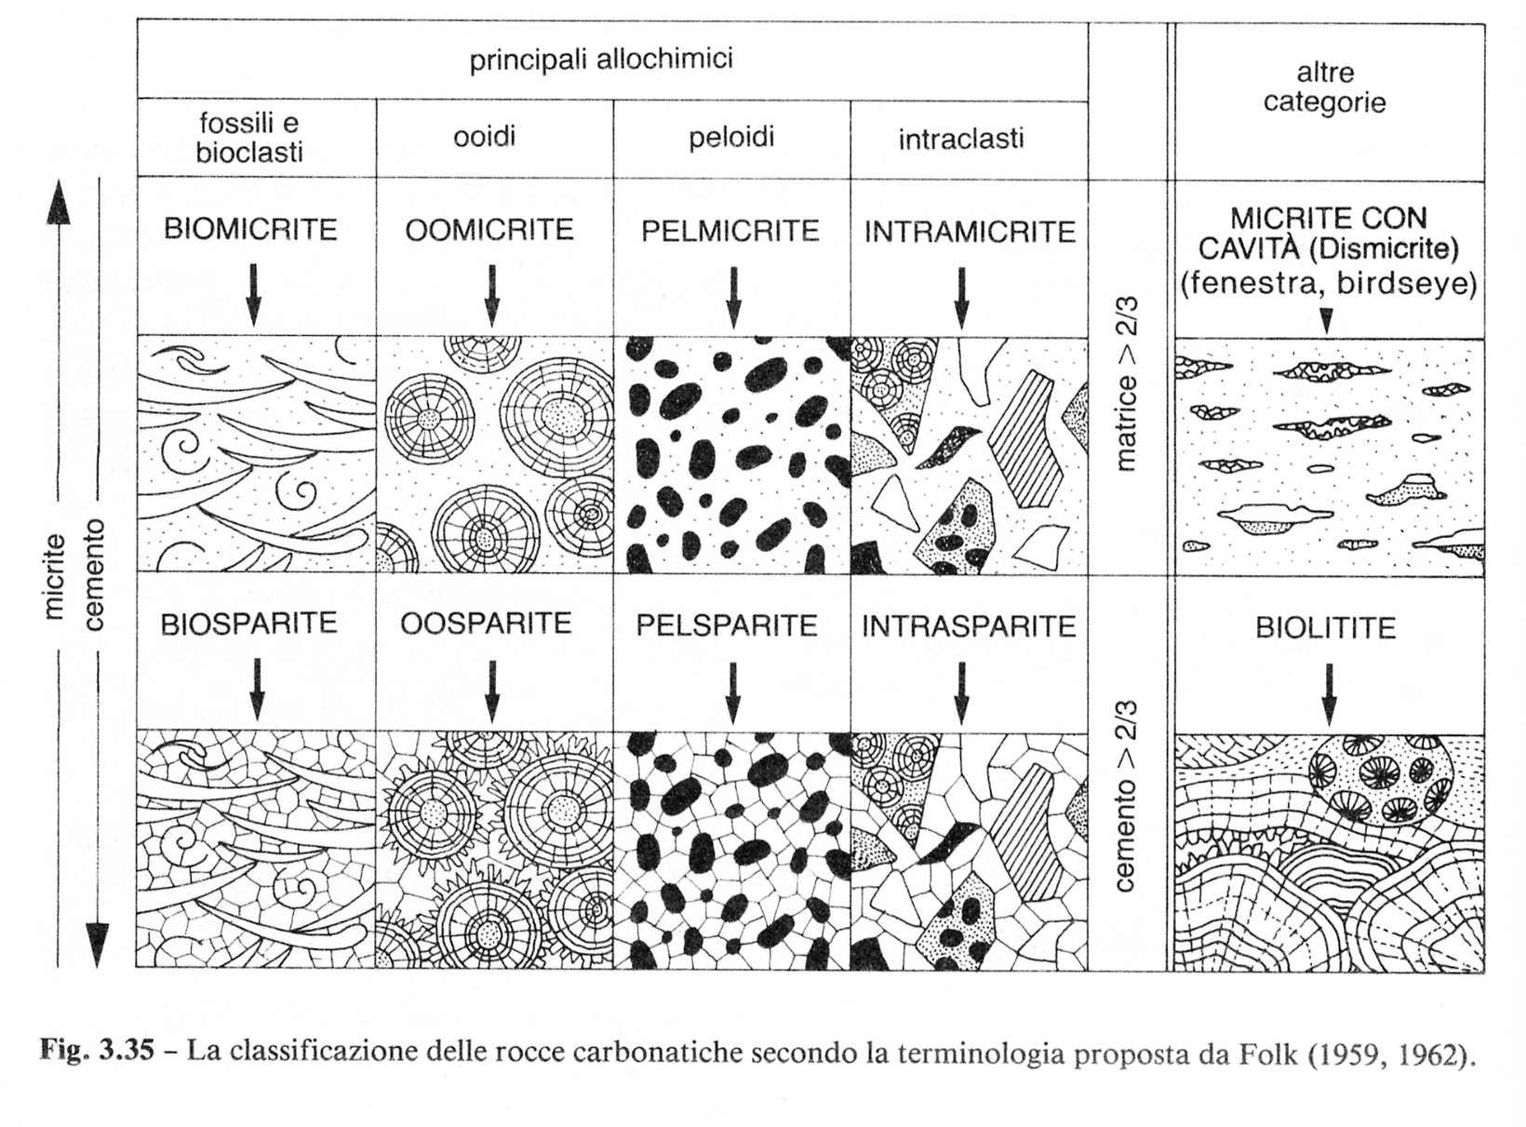

rocce ortochimiche: se i granuli sono < 10%: MICRITI = rocce cioè costituite da fango carbonatico inteso come precipitato chimico diretto. In realtà quest’ultimo è un concetto superato e quindi sarebbe più corretto chiamarle “fangose”, piuttosto che micriti.

rocce allochimiche: se i grani sono > 10%. In questo caso sono previste due situazioni
- con prevalenza di micrite (fango);
- con prevalenza di cemento (calcite spatica o spatite) (elemento SEMPRE diagenetico e non deposizionale!!!)

Il cemento carbonatico è la calcite spatica cioè un precipitato chimico nelle porosità: quindi una roccia originariamente porosa che non aveva fango carbonatico nelle porosità e quindi un sedimento depositato in un ambiente a più energia (si considera il cemento fra i grani e non quello, per es, in un guscio).

Quindi Folk riconosce tre principali costituenti: allochimici (grani), la matrice (micrite) e la spatite (cemento) (micrite e calcite spatica sono considerati ortochimici).

Quattro sono le categorie di allochimici: peloidi, ooidi, bioclasti ed intraclasti. Quindi quattro principali famiglie di calcari sono riconosciute allochimici cementati da calcite spatica, allochimici con matrice micritica e senza allochimici o con piccole chiazze (patches) di sparite che sono micriti parzialmente ricristallizzate. Infine i calcari che mostrano strutture organiche coerenti in situ (e quindi praticamente senza alcun trasporto di sorta) sono definiti biolititi. Può essere aggiunto un termine granulometrico come per esempio biosparrudite per descrivere una sparite bioclastica grossolana (per Folk, 1mm è il limite minimo della rudite).
Un’altra categoria sono le dismicriti cioè le micriti con cavità.

Più usata è la classificazione di Dunham che è basata sul fabric della roccia o del sedimento carbonatico e sulla presenza di un apparato biologico (binding).
Tre le grosse suddivisioni: calcari fango-sostenuti (matrix-supported) (PS per Dunham la micrite ha dimensioni <20 um), grano-sostenuti (grain-supported) e apparato biologico (biologically bound). Inoltre c’è una quarta categoria: i carbonati cristallini: quando la tessitura deposizionale non è riconoscibile (per es. una dolomia secondaria).

DUNHAM (1962, e successive modifiche)
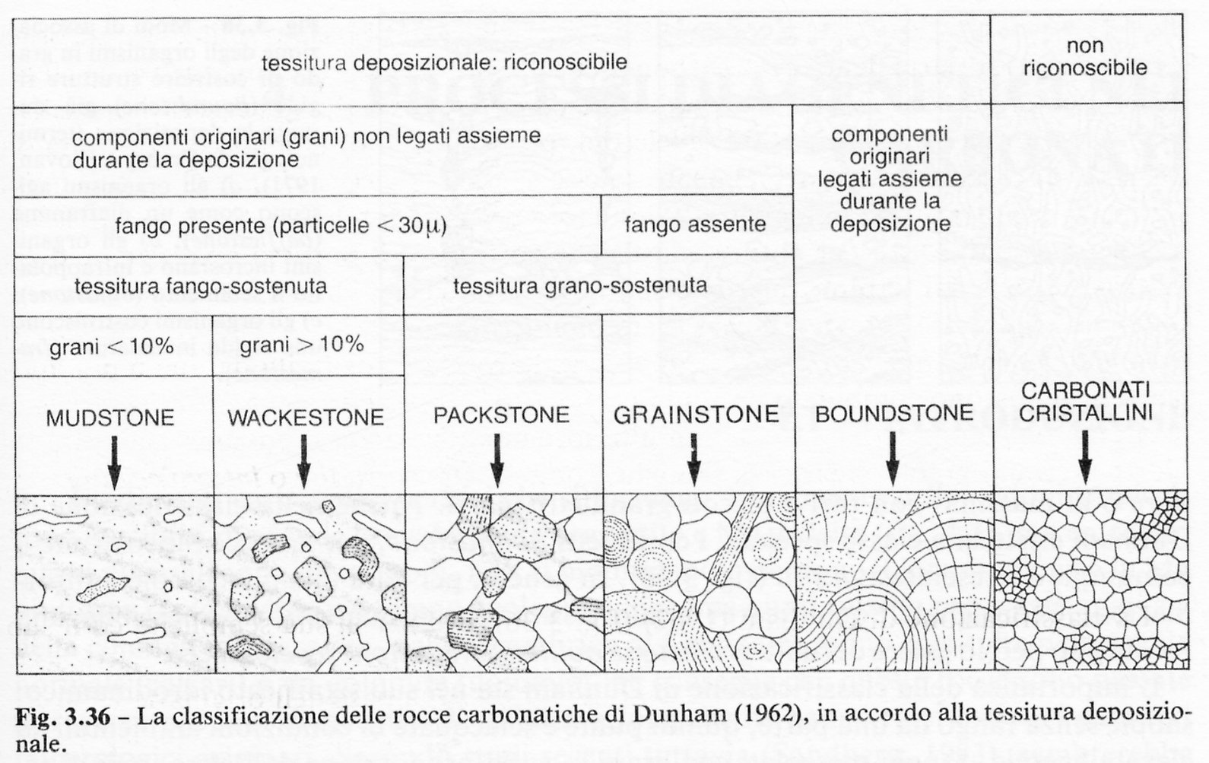

Le due classificazioni di Folk e Dunham si possono abbinare (per descrivere i grani) perchè in quella di Dunham le classi di grani non esistono.

Di seguito una ulteriore spiegazione relativa alle due classificazioni.

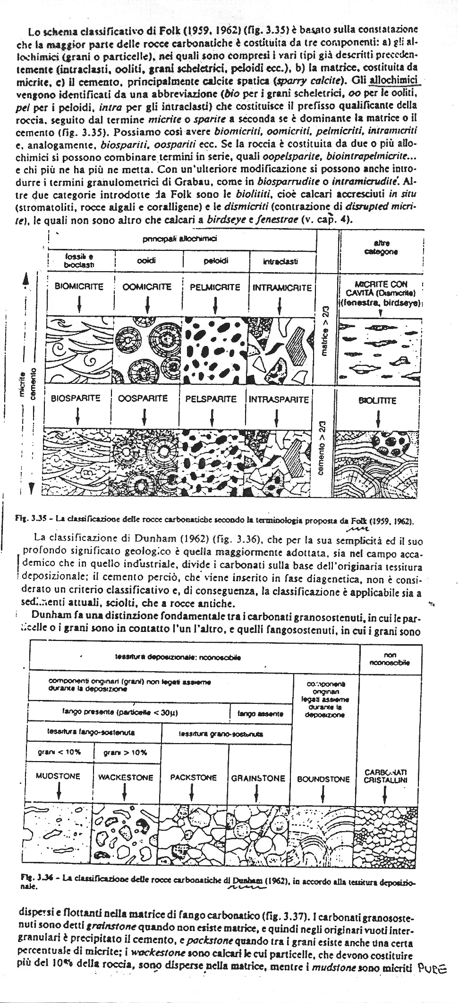

La classificazione di Dunham è stata successivamente integrata da Embry and Klovan (1971) che hanno incluso i tipi di roccia che si trovano nei depositi di reef (scogliera). Tale classificazione non è di facile applicazione.

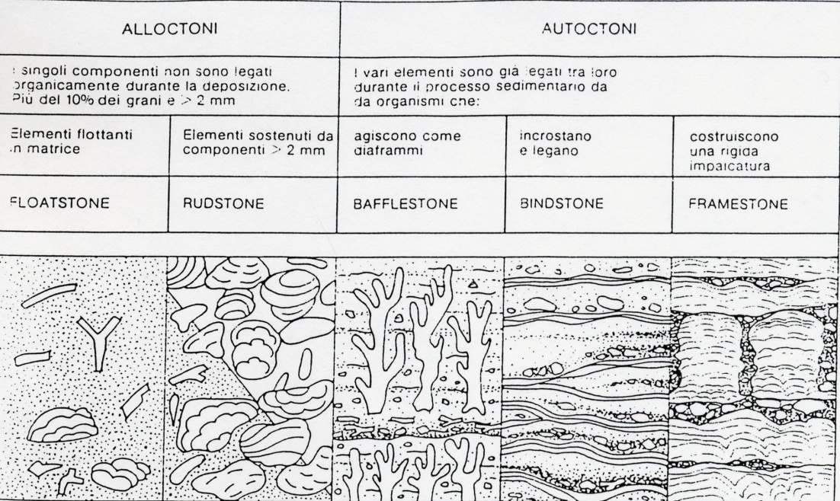
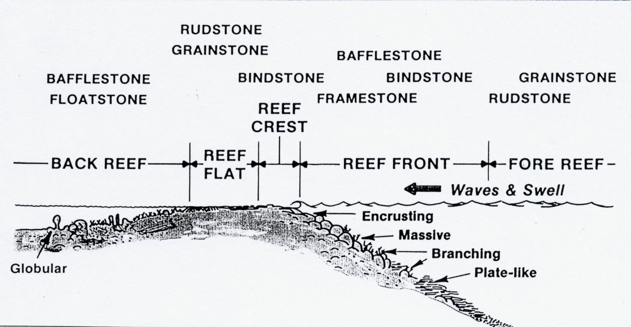

I PROCESSI DIAGENETICI NELLE ROCCE CARBONATICHE
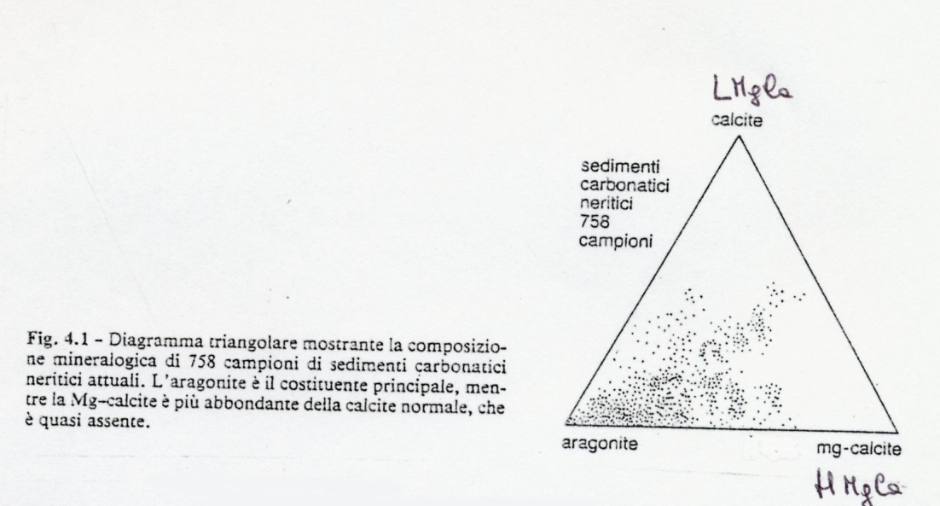
distribuzione dei
carbonati attuali

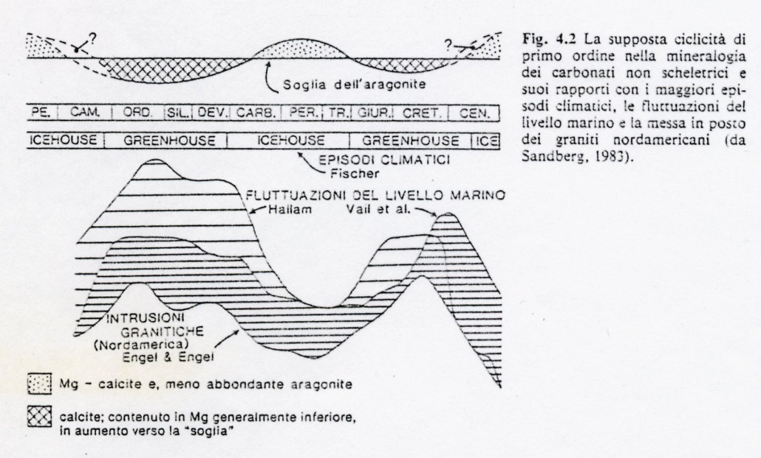
La composizione chimica delle acque marine è cambiata nel tempo

IPOTESI:
- variazione del livello medio mare (lmm):

+lmm → +calcite (LMg)
-lmm → + aragonite (+ evaporiti)

- attività tettonica
+attività→ + calcite (formazione dorsali oceaniche =basalti=+ Ca)
+ stabilità → + aragonite

I concetti chiave sono:

- La diagenesi nei sedimenti carbonatici inizia ad operare immediatamente dopo la deposizione

- La maggior parte della diagenesi avviene nelle acque basse e nella zona di transizione mare-terra

- La diagenesi può essere precoce (es: bird eyes) o tardiva (es: stiloliti): nella diagenesi precoce le strutture deposizionali si conservano dopo la diagenesi proprio perché i pori sono cementati, in quella tardiva in genere no!

Diagenesi precoce → massimo 50 m di profondità

(collegamento con l’ambiente di deposizione)

Diagenesi tardiva → 3-4000 m di profondità

(NON c’e’ collegamento con l’ambiente deposizionale)

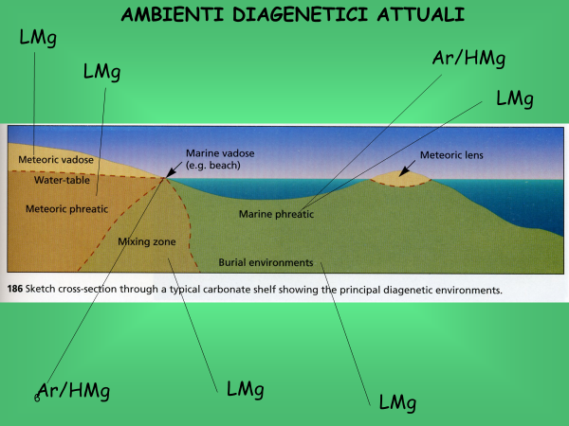

I processi diagenetici che coinvolgono le rocce carbonatiche sono riconducibili a:

DISSOLUZIONE - CEMENTAZIONE - TRASFORMAZIONE NEOMORFICA

Inoltre, DOLOMITIZZAZIONE E SILICIZZAZIONE

DISSOLUZIONE

Ambiente subaereo: cavità e vuoti per asporto di parti costituite da minerali carbonatici più solubili (porosità secondaria)

Ambiente subacqueo: dissoluzione del carbonato via via che sedimenta (acque fortemente sottosature in CaCO3 e basso tasso di sedimentazione)

CEMENTAZIONE

Modalità di cementazione diversa a seconda che il fenomeno avviene sotto l’acqua del mare, in spiaggia o in condizioni subareee.

IL CEMENTO NON HA SIGNIFICATO DEPOSIZIONALE. Tuttavia, dal cemento precoce posso risalire all’ambiente di deposizione

Il CEMENTO carbonatico

Concetto di ambiente vadoso e ambiente freatico

Cemento: nuovi cristalli che vanno ad occupare uno spazio prima riempito da fluidi, acqua o aria, e quindi pori. La porosità può essere primaria oppure secondaria. La cementazione può avvenire, come già abbondantemente detto, precocemente.

Dalla composizione mineralogica del cemento (LMgCa – HMgCa – Aragonite che hanno forme diverse) si deduce la composizione del fluido circolante, mentre da come il cemento si sviluppa nelle porosità (geometria del cemento) si può dedurre se il cemento si è formato in una zona vadosa o freatica.

La differenza fra i cementi marini e continentali sta nel diverso chimismo e quindi nella forma dei cristalli di cemento. FORMA e GEOMETRIA del cemento indicano quindi se il cemento è marino o continentale (FORMA) distinguendo fra vadoso e freatico (GEOMETRIA)

A puro titolo di esempio nelle figure che seguono le forme dei cementi carbonatici

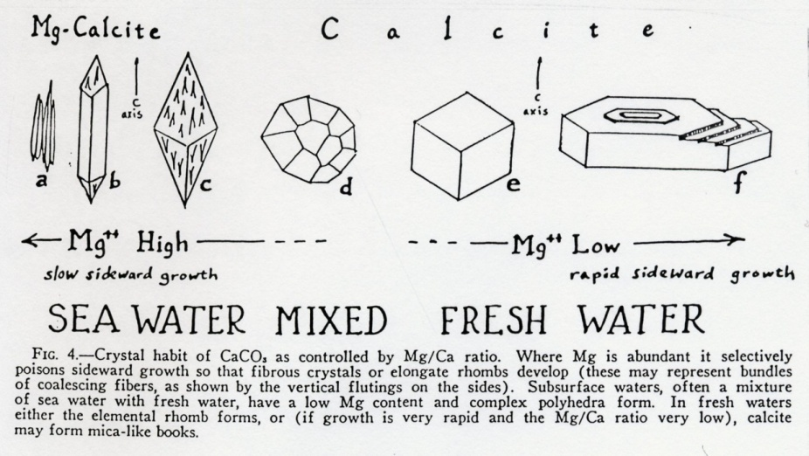
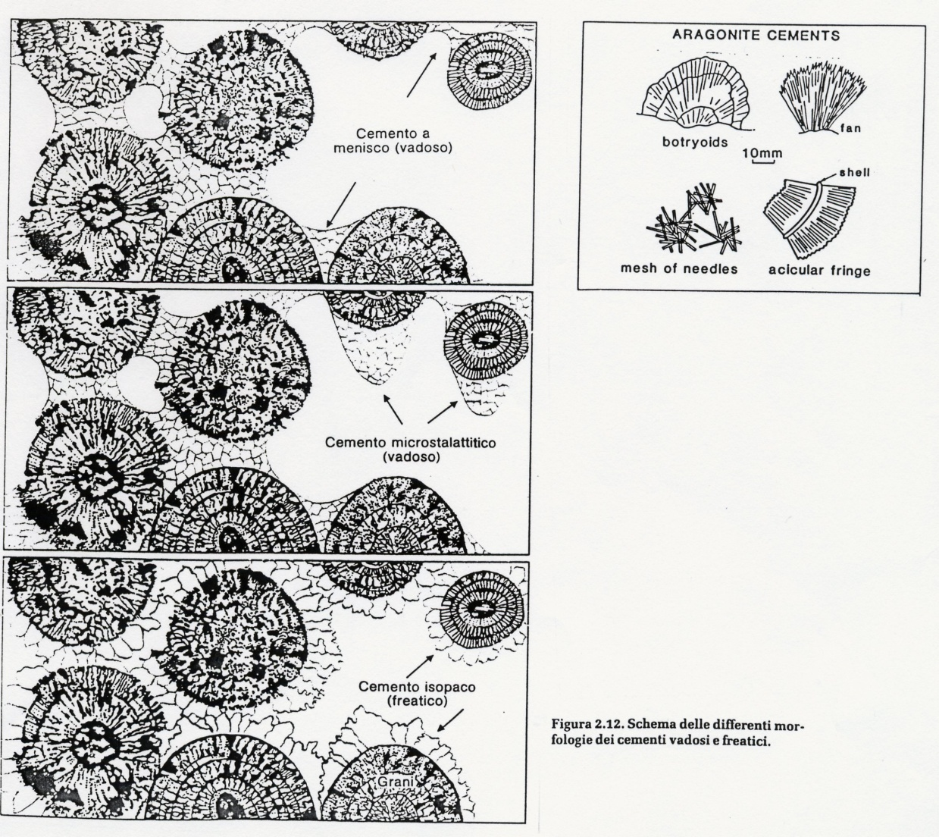

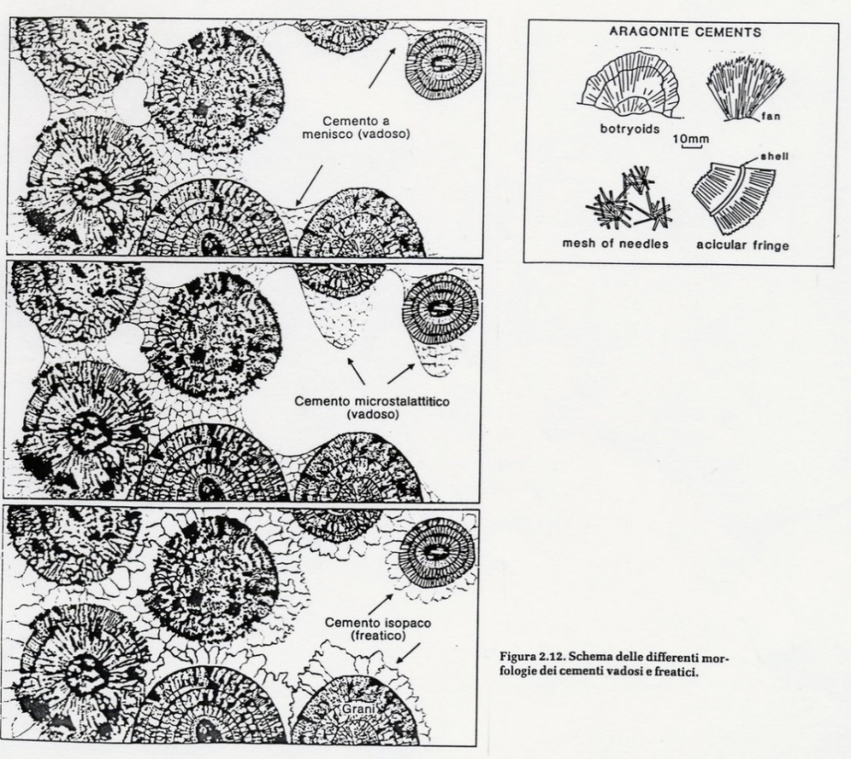
…………e le geometrie…

Queste caratteristiche sono visibili esclusivamente al microscopio e saranno oggetto di studio nell’ambito del corso di Geologia Stratigrafica e Sedimentologia.

TRASFORMAZIONI NEOMORFICHE

Avvengono in ambiente “umido”!!

- Trasformazioni polimorfiche (INVERSIONE). Es: aragonite in calcite (CALCITIZZAZIONE)
- RICRISTALLIZZAZIONE: rimane la mineralogia originaria, cambia l’abito cristallino. Es: HMgCalcite in LMgCalcite

In genere la micrite HMgCalcite subisce una AGGRADAZIONE NEOMORFICA: aumento della taglia.

ALTRI PROCESSI DIAGENETICI

COMPATTAZIONE
Costipamento ossia riduzione delle porosità. Origine: sovraccarico.
La compattazione può essere MECCANICA (impacchettamento serrato dei grani. Può avvenire subito dopo la deposizione) o CHIMICA (richiede alcune centinaia di metri di seppellimento; es stiloliti).
MICRITIZZAZIONE
Processo attraverso il quale i margini dei grani carbonatici vengono rimpiazzati da micrite: il fenomeno può avvenire all’interfaccia (o subito sotto) acqua/sedimento.

DOLOMIE E DOLOMITIZZAZIONE

La DOLOMIA è una roccia carbonatica composta prevalentemente dal minerale DOLOMITE. La dolomite è un carbonato doppio di Ca e Mg → CaMg (CO₃)₂
La dolomite può essere di precipitazione diretta (dolomia primaria – rara) oppure può essere un prodotto di sostituzione (metasomatismo) (dolomia secondaria – più frequente).
La maggior parte delle dolomie antiche è di sostituzione.

Le dolomie secondarie sono rocce importanti dal punto di vista economico in quanto serbatoi di idrocarburi. Sono importanti anche dal punto di vista stratigrafico in quanto occupano una parte cospicua della colonna stratigrafica (sono pre-cambriche, paleozoiche, mesozoiche).
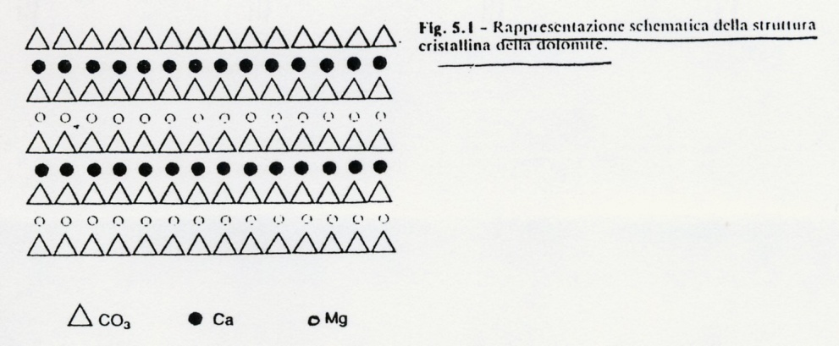
La dolomite ha una struttura cristallina complicata, ma molto ordinata: due ioni Ca e Mg che si alternano con lo ione carbonato (CO₃ ²⁻)

DOLOMITIZZAZIONE = sostituzione di ioni Ca con ioni Mg; la dolomia è quindi soprattutto un prodotto diagenetico.
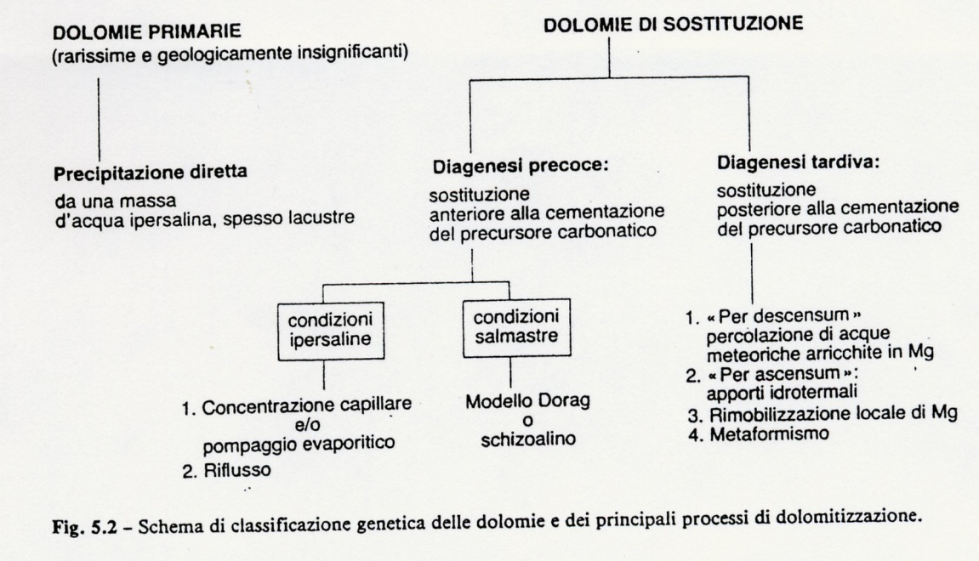
La dolomite ha una struttura interna più compatta della calcite. Questo implica che, a parità di peso la dolomite ha una struttura cristallina più compatta del 12-13% rispetto la stessa quantità di calcite, e quindi una porosità abbastanza alta. La dolomitizzazione tende a produrre (sostituzione Ca →Mg) ed a preservare gli spazi porosi. E’ per questo che è importante come roccia serbatoio.

MODELLI DI DOLOMITIZZAZIONE PRECOCE
Sulla base del chimismo del fluido dolomitizzante si possono distinguere modelli ipersalini e modelli salmastri.

Modello Ipersalino
Le soluzioni ipersaline necessarie ad aumentare il rapporto Mg/Ca vengono prodotte tramite evaporazione e conseguente movimento ascensionale dei fluidi attraverso il sedimento che può esplicarsi con meccanismi differenti:
- concentrazione capillare e/o pompaggio evaporitico
- riflusso

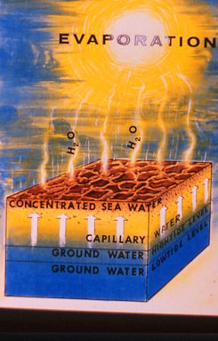
Nel primo meccanismo si presuppone l'esistenza di una piana di marea retrostante una laguna; in condizioni climatiche aride, nei momenti di intensa evaporazione e ridotto rifornimento idrico, nelle aree sopratidali si innesca un movimento di risalita delle acque con sviluppo di evapotraspirazione. La perdita d'acqua è rimpiazzata dalla continua introduzione nel sistema di nuova soluzione di derivazione marina (nei settori più esterni della piana tidale) o continentale: l'evaporazione lascia, come residuo, una salamoia interstiziale che può raggiungere valori di salinità 5 volte superiori all'acqua marina normale e rapporti Mg/Ca pari anche a 40:1. Con queste condizioni esistono le premesse allo sviluppo della dolomitizzazione dei sedimenti attraverso i quali passano (e ristagnano) tali salamoie.
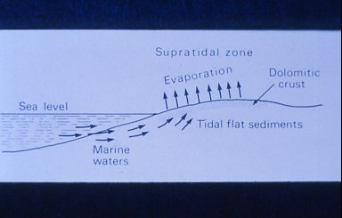
In questo sviluppo ricopre una grande importanza la antecedente precipitazione di gesso, poiché non solo permette di fissare il calcio (essendo un solfato di calcio), elevando ancor di più il rapporto Mg/Ca, ma soprattutto rimuove lo ione solfato che inibisce lo sviluppo della dolomitizzazione.
I sedimenti dolomitizzati di queste aree tidali sono dolomie microcristalline caratterizzate da laminazioni algali, fratture e poligoni da essiccamento.
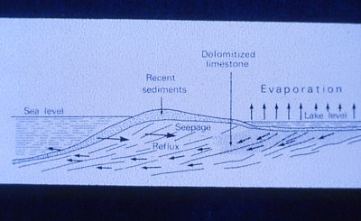
Nel meccanismo del riflusso, si presuppone l'esistenza di una piattaforma carbonatica bordata da barriere (scogliere organogene, barre litorali...) che racchiudono lagune interne, più o meno ristrette. Se il clima è arido, nei settori più interni di tali lagune si vengono a concentrare, per successive evaporazioni, dense salamoie ipersaline che poi, per gravità, tendono a rifluire verso mare; la presenza delle barriere limiterebbe il riflusso libero determinando il ristagno delle salamoie nelle parti più depresse delle lagune. Le salamoie così formatisi, nel tentativo di rifluire verso mare, percolerebbero attraverso i sedimenti dolomitizzandoli.

Modello Salmastro
In questo modello si spiega come acque salmastre derivate dalla miscela di acque ipersaline e dolci siano in grado di dolomitizzare efficacemente le rocce attraversate. La diluizione di salamoie da parte di acque dolci, provoca una drastica diminuizione della salinità, mantenendo quasi costante il rapporto Mg/Ca, e le soluzioni risultanti rientrano nel campo di stabilità della dolomite.
In condizioni ipersaline bisogna raggiungere valori molto elevati nel rapporto Mg/Ca affinché si verifichi la precipitazione di dolomite invece di aragonite e/o calcite, mentre in condizioni salmastre, al contrario, la dolomite cristallizza con rapporti molto minori: basti pensare che sono sufficienti percentuali di acqua marina comprese tra il 5% e il 50% affinché si abbia sovrasaturazione della dolomite e quindi si verifichi la precipitazione di tale minerale.

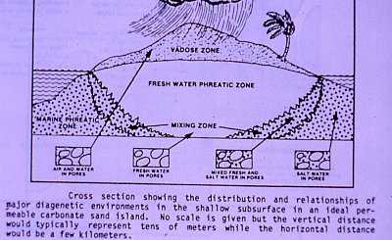

Gli ambienti in cui possono aversi queste situazioni sono gli ambienti schizoalini cioè, ad esempio, gli ambienti costieri periodicamente interessati da acque "dolci" meteoriche, in seguito alle quali è possibile l'instaurarsi di acquiferi di acque dolci sotterranee che quindi diventano potenziali aree di dolomitizzazione.
In letteratura geologica, il modello qui descritto è noto come "modello Dorag" e spiega l'origine di quelle dolomie che non sono associate a rocce evaporitiche, oppure di quelle di cui non esistono evidenze di alti strutturali o piattaforme carbonatiche. Questo modello comunque è per lo più congetturale, e molto criticato.

MODELLI DI DOLOMITIZZAZIONE TARDIVA
Le conoscenze sulla dolomitizzazione diagenetica tardiva sono incomplete. Diversi i modelli proposti. I più ricorrenti:
- Per descensum: percolazione di acque meteoriche arricchite in magnesio derivante dalla lisciviazione meteorica di successioni carbonatiche ricche in Mg calcite
- Per ascensum: risalita del fluido-soluzione dolomitizzante. Si tratta di risalita idrotermale attraverso faglie. Il calore proviene dalla messa in posto per es. di un plutone. Questo modello, secondo alcuni autori, spiega gran parte delle dolomie tardive, ma non tutte. La dolomite che cristallizza è per lo più idiomorfa, con grossi cristalli (>200 um), spesso zonati (dolomie sellate - saddle dolomite – si forma a temperature relativamente elevate – 50-150°C – e testimoniano l’importanza dei processi termali nella dolomitizzazione tardiva).

Quindi, un elemento che ci consente di dire se una dolomia è precoce o tardiva è se la dolomia segue le faglie o altre discontinuità: infatti, poiché le faglie sono posteriori alla messa in posto dei carbonati, la dolomia è tardiva ed il meccanismo che ha innescato la dolomitizzazione può essere stato per esempio un evento vulcanico (per esempio l’ammasso del Latemar nelle Dolomiti).
La dolomia precoce, invece, segue ed è in accordo con le strutture deposizionali; inoltre, dal punto di vista petrografico, la dolomite precoce è per lo più microcristallina, associata a laminazioni algali e varie strutture da essiccamento.
La dolomitizzazione è un processo che tende a distruggere le strutture calcaree originarie.
Tuttavia a volte ci può essere una conservazione → dolomitizzazione selettiva: si tratta di sostituzione disomogenea guidata da disomogeneità originarie (strutture organiche, variazioni di porosità etc). A volte rappresenta i primi stadi di un processo di dolomitizzazione non portato a compimento.

CLASSIFICAZIONE COMPOSIZIONALE DELLE DOLOMIE in base al contenuto di Mg – Ca:
% CaCO₃ % CaMg(CO₃)₂
CALCARE 100-95 0-5
CALCARE MAGNESIACO 95-90 5-10
CALCARE DOLOMITICO 90-50 10-50
DOLOMIA CALCAREA 50-10 50-90
DOLOMIA 10-0 90-100

DEDOLOMITIZZAZIONE
Ossia calcitizzazione della dolomite. La calcite va a ri-sostituire la dolomite (completamente, ma più spesso in modo parziale). Si attua generalmente in zone superficiali, quando lo dolomite entra a contatto con le acque meteoriche, a basse temperature e basse pressioni parziali di CO2.
La dedolomitizzazione si verifica al microscopio.
ROCCE A COMPOSIZIONE MISTA

Calcari (dolomie) marnosi, marne calcaree (dolomitiche), marne

Seguendo lo schema seguente, le rocce carbonatiche in cui è presente una certa quantità di materiale terrigeno (in genere della dimensione dell’argilla) vengono classificate in base alla percentuale di questo “elemento” estraneo alla sedimentazione carbonatica.

